
ASSEMBLEE GENERALE ORDINAIRE AOI

Vendredi 24 juin 2016 à 14h

CONVOCATION

Faculté de chirurgie-dentaire Paris-Descartes
1 rue Maurice Arnoux
92120 Montrouge
14h : Assemblée Générale Ordinaire
  - Rapport moral 2015
  - Rapport financier 2015
  - Rapport du commissaire aux comptes de l’exercice clos le 31 décembre 2015
  - Perspectives 2016
  - Demande de reconnaissance d’utilité publique
  - Présentation et vote des résolutions
  - Renouvellement des membres du Conseil d’Administration
  - Questions diverses
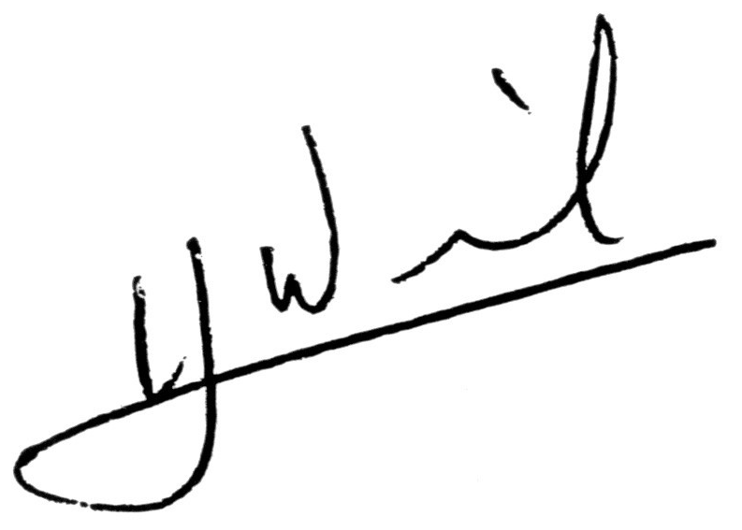Hubert WEIL
Président

IMPORTANT : Seuls les membres actifs et bienfaiteurs, à jour de leur cotisation, ont le droit de vote à l’Assemblée Générale Ordinaire.


Assemblée Générale AOI
Vendredi 24 juin 2016

POUVOIR
à faire parvenir par courriel ou par courrier avant le 22 juin 2016

Je, soussigné(e), __________________________________________ membre actif ou bienfaiteur donne pouvoir à ___________________________________________ membre actif ou bienfaiteur afin de me représenter lors de l’Assemblée Générale AOI du vendredi 24 juin 2016 à 14h à Montrouge et de prendre part à tout vote en mes lieu et place.

Bon pour pouvoir.

Fait à__________________________ le____________________________
Signature

